Paso 1: Seleccione el enlace de registro para la sesión y pulse registrarse en el sitio:
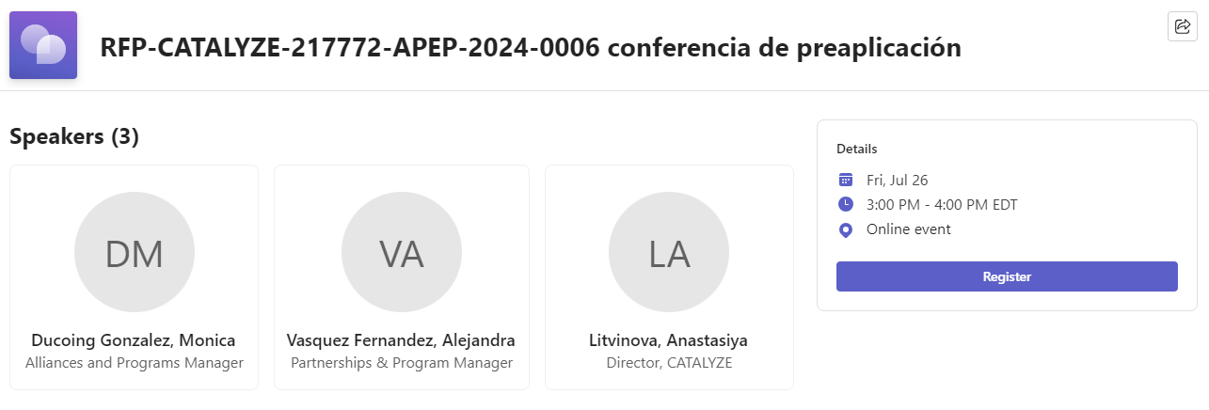

Paso 2: Indique su nombre, apellidos y dirección de correo electrónico (si lo desea, también puede añadir el nombre de su organización entre paréntesis junto a su nombre):
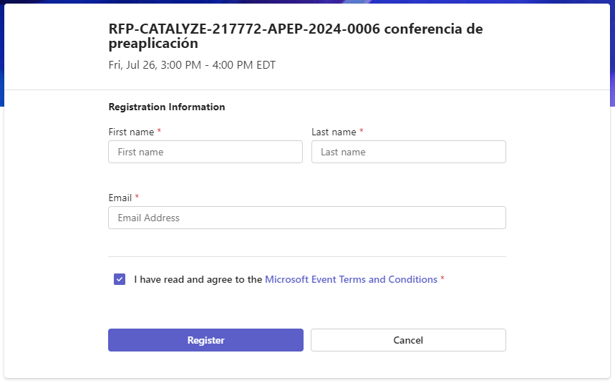

Paso 3: Recibirá una confirmación por correo electrónico con el enlace para participar en la conferencia.

Paso 4: Después de pulsar el enlace de su correo electrónico, se le pedirá que se una a través de la aplicación Microsoft Teams o del sitio web en línea. Seleccione "Continuar en este navegador" si no desea instalar la aplicación.
